GAZ KROMATOGRAFİSİ (GC)
Cihazın Adı: GAZ KROMATOGRAFİSİ (GC)
Cihazın Markası: SHIMADZU
Cihazın Modeli: GC-2010 PLUS
Bir karışımda gaz halinde bulunabilen veya kolayca buharlaştırılabilen bileşenlerin birbirinden ayrılması amacıyla gaz kromatografisi yöntemi kullanılır.
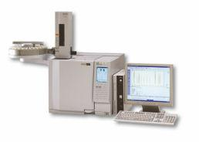
Gaz kromatografisinde karışımdaki maddeler birbirinden ayrıldıktan sonra iyonlaştırarak, kolonu terk etme sürelerine bağlı olarak tayin edilir.

Kullanım Alanları:
Biyokimya, biyoteknoloji, petrokimya, farmakoloji, genetik, gıda, adli tıp toksikoloji laboratuarlarında, temiz su, atık su, katı atık ve atık yağ numunelerinde düşük miktarlardaki mineral yağ ve hidrokarbonların belirlenmesinde kullanılmaktadır.
Cihazın Teknik Özellikleri:
İyonizasyon Voltajı:20-200 Ev
Isıtma Hızı 1- 120 ºC/dakika.

